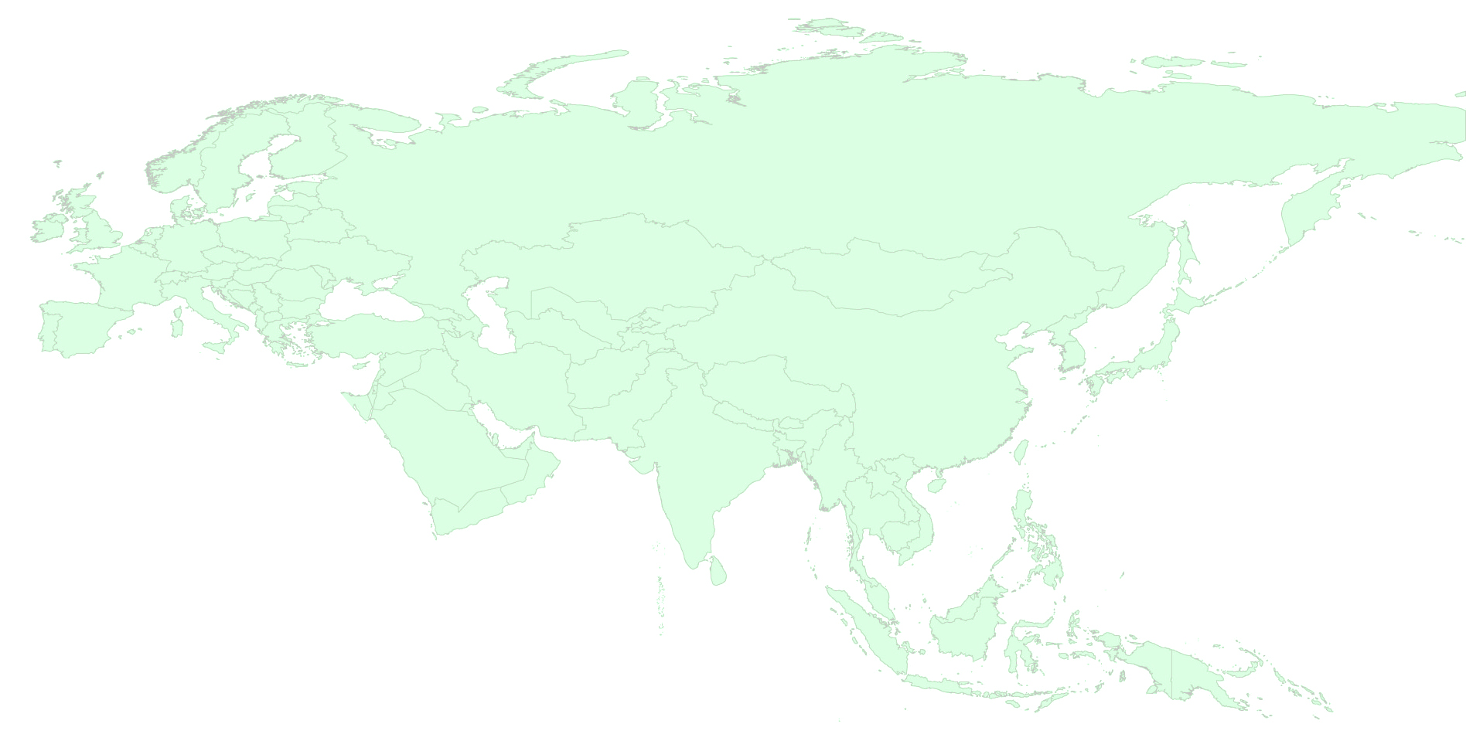

ΑSIA INTERPRISE ΕST 2008- Ecotourism and Sustainable Tourism
20 - 22 Nοεμβρίου 2008 * Σαγκάη

ASIA-INVEST
Ο Σύνδεσμος Εξαγωγέων Βορείου Ελλάδος ανέλαβε την οργάνωση και το συντονισμό επιχειρηματικής αποστολής με προκαθορισμένες συναντήσεις για την εκδήλωση « Asia Interprise ΕST 2008 – Ecotourism and Sustainable Tourism», η οποία θα πραγματοποιηθεί στο πλαίσιο της έκθεσης « 10th China International Travel Mart 2008» στη Σαγκάη.
Το πρόγραμμα χρηματοδοτείται από το Κοινοτικό Πρόγραμμα Αsia Invest
Οι συναντήσεις θα οργανωθούν λαμβάνοντας υπόψη τα ατομικά αιτήματα, το profil και τους στόχους της κάθε επιχείρησης . Περισσότερες πληροφορίες στο: http://ec.europa.eu/europeaid/index_en.htm

Η Εκδήλωση
Πλεονεκτήματα για τους συμμετέχοντες:
- Έρευνα αγοράς στον κλάδο του οικολογικού τουρισμού των χωρών που συμμετέχουν στο πρόγραμμα
- Oργάνωση προσωπικών συναντήσεων με εκ των προτέρων επιλεγμένους συνεργάτες
- Συμμετοχή σε ενημερωτικό σεμινάριο
- Επίσημες προσκλήσεις σε κινεζικές επιχειρήσεις που εσείς θέλετε και θα προτείνετε να συναντήσετε
- Δωρεάν δημοσίευση του profil της επιχείρησής σας στην ιστοσελίδα της εκδήλωσης
- Παρουσίαση της επιχείρησής σας, των προϊόντων σας και του είδους της συνεργασίας που επιθυμείτε στην Αγγλική/ Κινεζική γλώσσα στον ειδικό κατάλογο
- Δωρεάν υπηρεσίες διερμηνείας (αγγλικά) κατά τη διάρκεια του διημέρου
- Δωρεάν διαμονή για δύο νύχτες σε ξενοδοχείο στη Σαγκάη επιλεγμένο από τους οργανωτές
- Μεταφορά από το ξενοδοχείο στο χώρο της εκδήλωσης και επιστροφή στο ξενοδοχείο για τις 2 ημέρες
- Οργάνωση ταξιδιωτικού πακέτου (μεταφορά και διαμονή)
- Γραμματειακή υποστήριξη από το ΣΕΒΕ πριν και κατά τη διάρκεια της εκδήλωσης
- Παράθεση δύο γευμάτων και ενός επίσημου δείπνου
***Απαραίτητη προϋπόθεση για την κάλυψη της δαπάνης των δύο διανυκτερεύσεων από τους οργανωτές είναι η συμμετοχή του εκπροσώπου της επιχείρησης στις εργασίες του τριημέρου
*** Οι ενδιαφερόμενοι επιβαρύνονται με το ποσό των 300 ευρώ πλέον ΦΠΑ, με το κόστος του εισιτηρίου και τις επιπλέον 2 ή 3 διανυκτερεύσεις (πέρα από τις 2 που καλύπτουν οι οργανωτές)

Ο Κλάδος
Τα τελευταία χρόνια o κλάδος του τουρισμού αναγνωρίζεται για την οικονομική συνεισφορά του στη μείωση της φτώχιας στις αναπτυσσόμενες χώρες.
Ο τουρισμός είναι βασικό «εξαγωγικό προϊόν» για το 83% των αναπτυσσόμενων χωρών και το κύριο εξαγωγικό προιόν για το 1/3 των φτωχών χωρών.
Ο οικοτουρισμός αναπτύσσεται σημαντικά κατά τις τελευταίες δεκαετίες.
Μπορεί να περιγραφεί ως «ταξίδι στις φυσικές περιοχές που προστατεύουν το περιβάλλον και που συνεισφέρει οικονομικά στο εισόδημα των κατοίκων της περιοχής».
Η ανάπτυξη του τουρισμού, εάν αναπτυχθεί και υποστηριχθεί σωστά, μπορεί να συμβάλλει άμεσα στη βελτίωση των οικονομικών και κοινωνικών συνθηκών που επικρατούν στις υπό ανάπτυξη χώρες και στην ένταξή τους στην παγκόσμια οικονομία.
Αυτές είναι οι βασικές αρχές του συγκεκριμένου προγράμματος Asia Inteprise. Το πρόγραμμα θα δώσει την ευκαιρία στους συμμετέχοντες να προωθήσουν το τουριστικό τους προϊόν, να αγωνιστούν στην παγκόσμια αγορά και να αναπτύξουν εμπορικές προσεγγίσεις.

Σε ποιους Απευθύνεται
Στο πρόγραμμα συμμετέχουν:

30 Eυρωπαϊκές επιχειρήσεις (από Ιταλία, Ελλάδα, Εσθονία, Γαλλία και Γερμανία)
80 Ασιατικές επιχειρήσεις (από Κίνα, Βιετνάμ, Καμπότζη, Νεπάλ και Πακιστάν)

Η εκδήλωση αφορά:
- Tours Οperators, Επιχειρήσεις και Οργανισμούς που ασχολούνται με τον τουρισμό και τον οικοτουρισμό
- Παροχή Υπηρεσιών (εκπαίδευση κλπ) και συμβούλους(πιστοποιητικά ecolabels κλπ)
- Προμηθευτές Εξοπλισμού (ξενοδοχειακό και αθλητικό εξοπλισμό)
- Κατασκευή Τουριστικών Καταλυμάτων με οικολογικές εφαρμογές φιλικές προς το περιβάλλον
- Μεταφορές και Υποδομές

Η Εκθεση
Οι επιχειρηματικές συναντήσεις θα πραγματοποιηθούν στο Νέο Διεθνές Εκθεσιακό Κέντρο της Σαγκάης στο πλαίσιο της 10^{ης} China Interantional Travel Mart 2008 (CITM) στο διάστημα 20-22 Νοεμβρίου 2008 σε έκταση 57.500 τ.μ. και με τη συμμετoχή 2.300 εκθετών. Η CIMT είναι ετήσια διεθνής έκθεση, η οποία διεξάγεται μία χρονιά στη Σαγκάη και μία χρονιά στο Κουμίνγκ. Είναι η μεγαλύτερη τουριστική έκθεση της Ασίας με συμμετέχοντες όχι μόνο από την Κίνα αλλά και από όλο τον κόσμο. Οι συμμετέχοντες στην CITM προέρχονται από όλους τους κλάδους της τουριστικής βιομηχανίας, όπως διεθνείς και τοπικούς τουριστικούς οργανισμούς, πρακτορεία, ξενοδοχεία, αεροπορικές εταιρίες και γενικότερα επιχειρήσεις που συνδέονται με τον τουρισμό. Περισσότερες πληροφορίες στο:www.citm.com.cn

Σε ποιους Απευθύνεται
Στο πρόγραμμα συμμετέχουν:

30 Eυρωπαϊκές επιχειρήσεις (από Ιταλία, Ελλάδα, Εσθονία, Γαλλία και Γερμανία)
80 Ασιατικές επιχειρήσεις (από Κίνα, Βιετνάμ, Καμπότζη, Νεπάλ και Πακιστάν)

Η εκδήλωση αφορά:
- Tours Οperators, Επιχειρήσεις και Οργανισμούς που ασχολούνται με τον τουρισμό και τον οικοτουρισμό
- Παροχή Υπηρεσιών (εκπαίδευση κλπ) και συμβούλους(πιστοποιητικά ecolabels κλπ)
- Προμηθευτές Εξοπλισμού (ξενοδοχειακό και αθλητικό εξοπλισμό)
- Κατασκευή Τουριστικών Καταλυμάτων με οικολογικές εφαρμογές φιλικές προς το περιβάλλον
- Μεταφορές και Υποδομές

Πώς να συμμετέχετε
Αξιοποιήστε μία σημαντική ευκαιρία που σας προσφέρεται με τη στήριξη της Ε.Ε.. Αξιοποιείστε την αγορά της Κίνας και τις αγορές της Ασίας και επενδύστε μακροπρόθεσμα σε νέες αναδυόμενες αγορές.
Ελάτε στη Σαγκάη, για να συναντήσετε εκπροσώπους του κλάδου σας από όλο τον κόσμο, πιθανούς συνεργάτες και να ενημερωθείτε για τις δραστηριότητες των ανταγωνιστών σας.
Για περισσότερες πληροφορίες και για τη συμμετοχή σας στο «Asia Interprise ΕST 2008 – Ecotourism and Sustainable Tourism», πρέπει να επικοινωνήσετε άμεσα με το ΣΕΒΕ και την αρμόδια κυρία Ευτυχία Χριστάκη (τηλ. 2310 535.333, fax: 2310 543.232, e-mail: ex@seve.gr)Θα σας σταλεί αίτηση συμμετοχής, η οποία πρέπει να επιστραφεί στο ΣΕΒΕ το αργότερο έως τις 25 Σεπτεμβρίου 2008.
Σύνδεσμος Εξαγωγέων Βορείου Ελλάδος (Σ.E.Β.E.)
Υπεύθυνη: Ευτυχία Χριστάκη
τηλ: +30 2310 535333
Fax: +30 2310 543232
E-mail: ex@seve.gr
Web-site: www.seve.gr

